EV代码签名证书安装流程

一、 安装eToken驱动
安装SafeNet 驱动
双击打开下载得到相应的驱动程序，然后点击”Next”
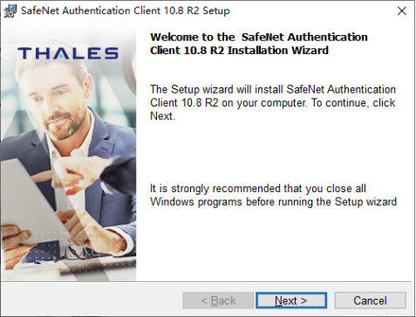

选择语言English或Chinese，并点击“Next”
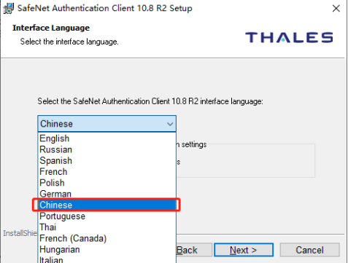

点击我接受(I accept the license agreement)，并点击“Next”
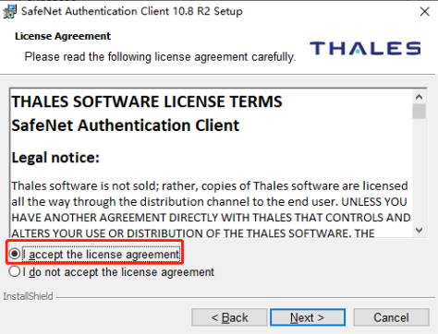
选择程序安装路径，推荐选择默认设置，并点击“Next”
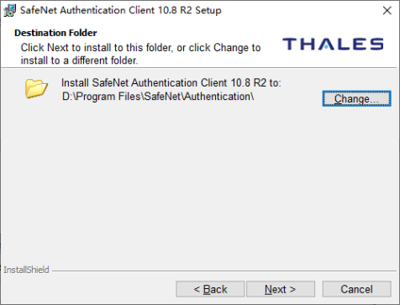
选择“Typical”，并点击“Next”
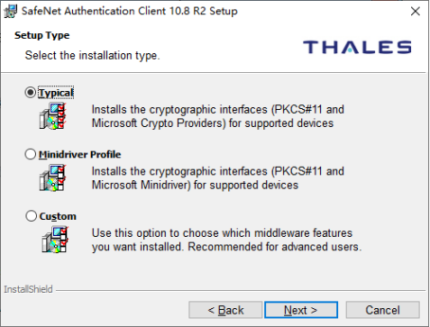
点击“Install”后程序进入自动安装，最后安装完成点击“Finish”完成安装。
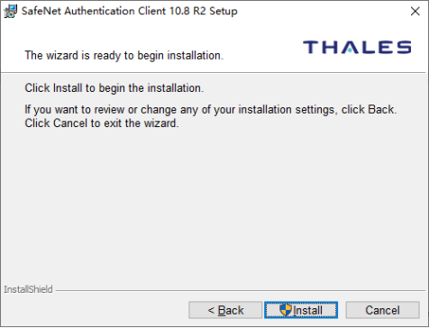
- 设置初始密码
打开safenet 后插入etoken（USB）。
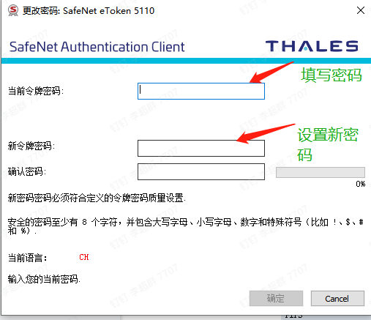
三．安装证书
安装前确保您已经安装了.NET Framework SDK
Win10系统下载并安装SDK工具（根据您自己的系统环境选择对应的sdk文件，并记住您安装sdk的目录，下面会使用到）下载地址：
https://developer.microsoft.com/zh-cn/windows/downloads/sdk-archive/
- 开始—运行cmd.exe
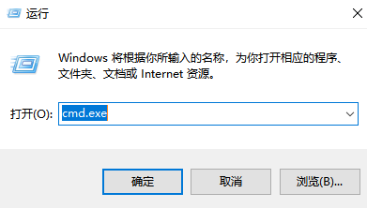
- 运行下面的命令
进入SDK的安装目录路径下：
我的安装目录：cd C:\Program Files (x86)\Windows Kits\10\App Certification Kit
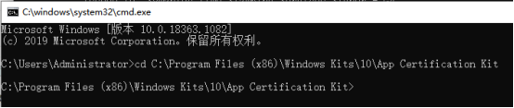
进入安装目录下执行如下命令：
格式：
signtool sign /tr http://timestamp.digicert.com /td sha256 /fd sha256 /a "您要签名的exe文件的路径"
示例：
signtool sign /tr http://timestamp.digicert.com /td sha256 /fd sha256 /a"c:/updater.exe"
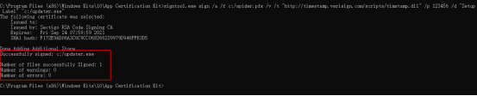
您的.exe文件已经成功签名。
如果提示没安装成功可能存在时间戳的问题，可进入下面尝试更换其他时间戳：
http://sha256timestamp.ws.symantec.com/sha256/
http://timestamp.comodoca.com/rfc3161
http://tsa.wosign.com/timestamp
http://tsa.starfieldtech.com
http://timestamp.globalsign.com/scripts/timstamp.dll
http://rfc3161timestamp.globalsign.com/advanced
http://timestamp.digicert.com
http://time.certum.pl
http://timestamp.verisign.com/scripts/timestamp.dll
http://timestamp.entrust.net/TSS/AuthenticodeTS

- 通过运行一下命令来验证您的签名：signtool verify /pa /v "您所签名的exe文件路径”
signtool verify /pa /v "d:/updater.exe"
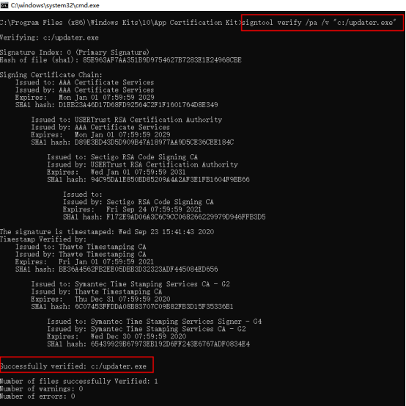
显示证书已经签名成功。
具体命令中所使用的字符功能含义可以执行signtool sign 查看
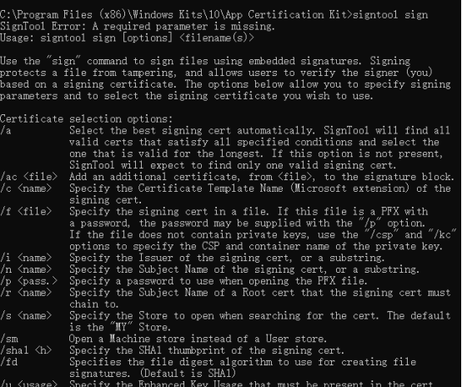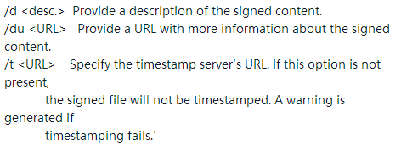

右键点击我们签发证书的.exe文件，查看属性点击查看数字签名选项卡查看证书：
